Parâmetros

O Sistema Abílio possui 19 parâmetros (00 a 18).

Parâmetros | Observações referentes aos parâmetros
00 | Hora do Sistema
01 | Horário de Segunda-feira – Período Matutino
02 | Horário de Segunda-feira – Período Vespertino
03 | Horário de Segunda-feira – Período Noturno
04 | Horário de Terça-feira – Período Matutino
05 | Horário de Terça-feira – Período Vespertino
06 | Horário de Terça-feira – Período Noturno
07 | Horário de Quarta-feira – Período Matutino
08 | Horário de Quarta-feira – Período Vespertino
09 | Horário de Quarta-feira – Período Noturno
10 | Horário de Quinta-feira – Período Matutino
11 | Horário de Quinta-feira – Período Vespertino
12 | Horário de Quinta-feira – Período Noturno
13 | Horário de Sexta-feira – Período Matutino
14 | Horário de Sexta-feira – Período Vespertino
15 | Horário de Sexta-feira – Período Noturno
16 | Dia da Semana
17 | Bit de segurança
18 | Habilita Sirene

Parâmetro 00

O parâmetro 00 indica a Hora do Sistema. Para fazer sua alteração leia sobre Botões.

Parâmetro 01 a 15
Através destes parâmetros o usuário seleciona os horários de cada dia da semana.

Período Matutino dos dias da semana
Valor = 01 |  | Valor = 02
07:40 |  | 07:40
08:25 |  | 08:20
09:10 |  | 09:00
09:55 |  | 09:40
10:05 |  | 09:50
10:55 |  | 10:30
11:40 |  | 11:05
-- : -- |  | 11:40

Período Vespertino dos dias da semana
Valor = 01 |  | Valor = 02
13:00 |  | 13:00
13:45 |  | 13:40
14:30 |  | 14:20
15:15 |  | 15:00
15:25 |  | 15:10
16:15 |  | 15:50
17:00 |  | 16:25
-- : -- |  | 17:00

Período Noturno dos dias da semana

Valor = 01 ou 02
19:00
19:40
20:20
21:00
21:10
21:50
22:30

Parâmetro 16

O parâmetro 16 indica os dias da semana.

Valor | Dia referente
01 | Domingo
02 | Segunda-feira
03 | Terça-feira
04 | Quarta-feira
05 | Quinta-feira
06 | Sexta-feira
07 | Sábado

Parâmetro 17

O parâmetro 17 é responsável pela proteção dos parâmetros. O usuário poderá confirmar as alterações realizadas somente se a proteção estiver desabilitada (valor = 00). Ao ser realizado o Reset(*) do Sistema Abílio este parâmetro é iniciado com o valor 01. Este parâmetro permanecerá desabilitado (valor = 00) por 15 minutos, após este tempo a proteção é habilitada automaticamente.

Valor | Indicação referente
00 | Proteção desabilitada
01 | Proteção habilitada

(*) – botão interno que realiza o inicio do processo.

Parâmetro 18

O parâmetro 18 é responsável pela habilitação da sirene.

Valor | Indicação referente
00 | Sirene desabilitada
01 | Sirene habilitada

Botões

O Sistema Abílio possui 5 (cinco) botões necessários para sua utilização:
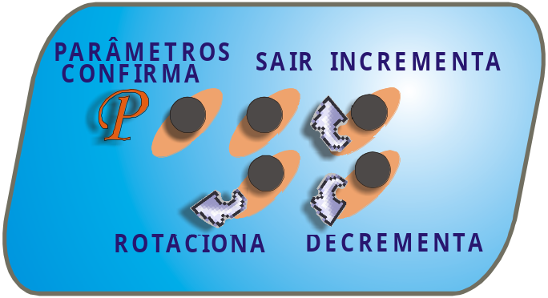

- Parâmetros – Confirma

Entra no modo de programação após ser pressionado por 3 segundos; Entra nos parâmetros; Confirma as alterações realizadas (ver parâmetro 17).

- Sair

Sai do modo de programação sem confirmar as alterações realizadas.

- Incrementa

Soma +1 aos dados de cada parâmetro; Soma +1 na escolha de cada parâmetro.

- Rotaciona

Utilizado no parâmetro 00 para navegar entre cada display da direita para a esquerda.
- Decrementa

Diminui -1 aos dados de cada parâmetro; Diminui -1 na escolha de cada parâmetro.

Ao Ligar o Sistema Abílio

- A Hora do Sistema inicia-se com os valores: [00:00].
- Parâmetro 01: [01].
- Parâmetro 02: [01].
- Parâmetro 03: [01].
- Parâmetro 04: [01].
- Parâmetro 05: [01].
- Parâmetro 06: [01].
- Parâmetro 07: [02].
- Parâmetro 08: [01].
- Parâmetro 09: [01].
- Parâmetro 10: [01].
- Parâmetro 11: [01].
- Parâmetro 12: [01].
- Parâmetro 13: [01].
- Parâmetro 14: [02].
- Parâmetro 15: [01].
- O parâmetro 16 inicia com o valor [02] indicando ser segunda-feira.
- No parâmetro 17, o bit de proteção inicia com o valor [01], ou seja, habilitado.
- No parâmetro 18 a sirene inicia habilitada [01].

Lâmpadas indicadoras

Verde:
Indica que o Sistema Abílio está trabalhando em modo normal.
Vermelho:
Indica que está no modo de programação.
Amarelo:
Indica que dentro de 4, 3, 2, 1 minutos o a sirene irá tocar.
- Faltam 4 minutos: Conta-se 4 pulsos (piscar 4 vezes) da lâmpada que indica os segundos encontrada no terceiro display, nos momentos em que a amarela fica ligada.
- Faltam 3 minutos: Conta-se 3 pulsos.
- Faltam 2 minutos: Conta-se 2 pulsos.
- Faltam 1 minutos: Conta-se 1 pulsos.

